名称：天津市滨海新区胜利芳竹园火锅店

地址：天津市滨海新区大港街道霞光路286号二楼

证照齐全，悬挂于明显位置，公示信息完整

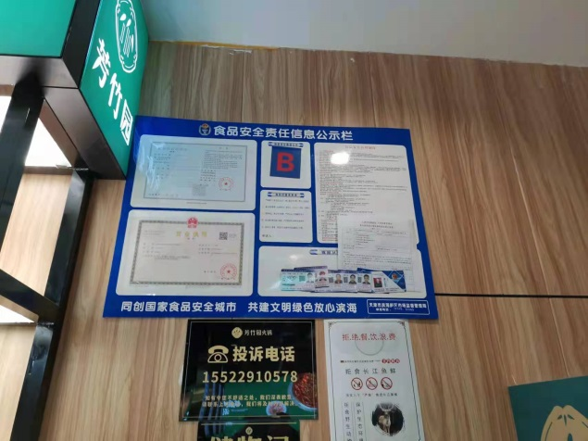索证索票齐全、食品原材料按要求进行储藏

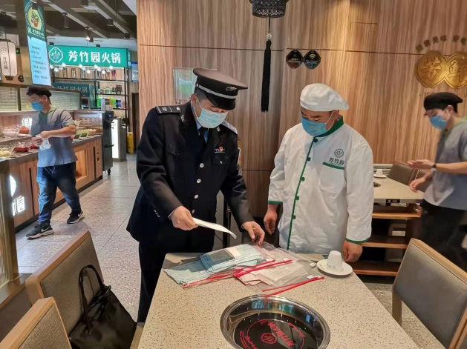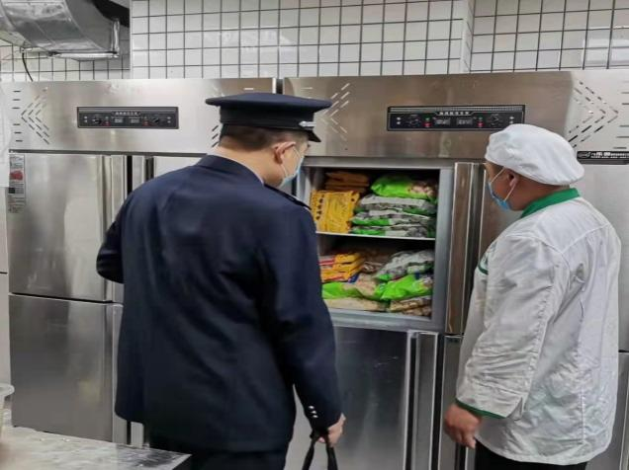

操作区卫生状况良好

